Помните! Насилие порождает насилие!
Если ваш ребёнок капризничает или плохо себя ведёт, не спешите его наказывать. Наказание можно заменить:
Терпением. Это самая большая добродетель, которая только может быть у родителей.
Объяснением. Кратко объясните ребёнку, почему его поведение неправильно, но только не вступайте с ним в спор.
Неторопливостью. Не торопитесь наказывать ребёнка, дождитесь, пока проступок повторится.
Наградами. Издавна известно, что награды действуют более эффективно, чем наказания.
Похвалой. Хвалите вашего ребёнка за хорошее поведение. Всем приятно, когда их хвалят, и каждый хочет сделать так, чтобы его похвалили снова.
В заключение хочется привести 4 заповеди мудрого родителя
1.Не пытайтесь сделать из ребёнка «самого-самого». Так не бывает, чтобы человек всё хорошо знал и умел, но наверняка найдётся дело, с которым он справляется лучше других. Хвалите его за то, что он знает и умеет.
2.Не сравнивайте вслух ребёнка с другими детьми. Воспринимайте рассказ об успехах других детей просто как информацию.
3.Перестаньте шантажировать. Навсегда исключите из своего словаря такие фразы: «Вот я старалась, а ты...», «Я тебя растила, а ты...».
4.Избегайте свидетелей. Если действительно возникает ситуация, ввергающая вас в краску (ребёнок нагрубил старику, устроил истерику в магазине), нужно твердо увести его с места происшествия. Чувство собственного достоинства присуще не только взрослым, поэтому очень важно, чтобы разговор состоялся без свидетелей. После этого спокойно объясните, почему так делать нельзя.

Ребёнок - это зеркальное отражение своих родителей и того воспитания, какое они ему дали.

Государственное казенное общеобразовательное учреждение
Краснодарского края специальная (коррекционная) школа ст-цы Темиргоевской

Буклет для родителей
о насилии над детьми в семье
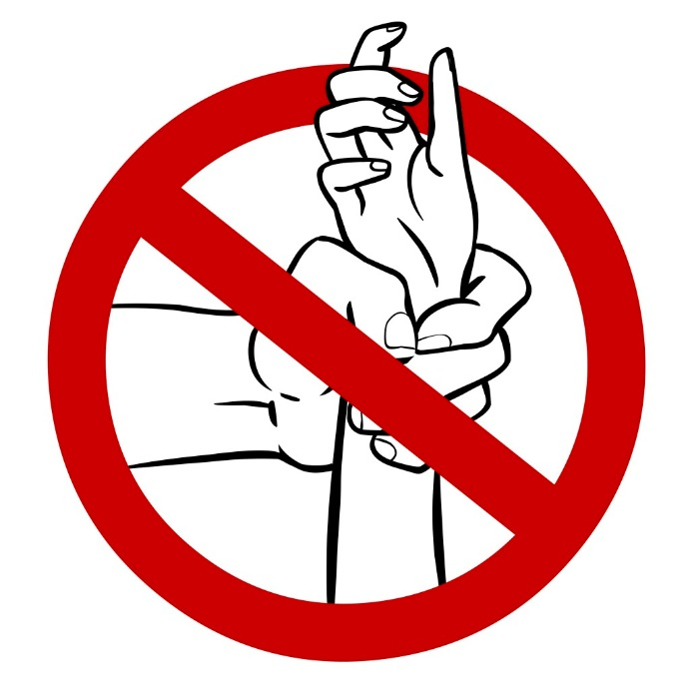

Подготовила: педагог-психолог
Н.Н. Колтакова

2023г.

Свои первые шаги социализации дети делают в семье. Взаимоотношения между взрослыми членами семьи становятся для них наглядным примером семейной жизни, построения отношений с окружающими.
Семейное неблагополучие создает стрессы, предпосылки для плохой адаптации ребенка, порождает безнадзорность и правонарушения несовершеннолетних, негативно влияет на эмоциональное состояние и, в целом, психическое развитие ребенка.
Воспитание требует серьезных человеческих ресурсов, которых, к сожалению, не всегда хватает в семьях с одним родителем. Особенно ситуация осложняется в семьях, где один или оба родителя страдают от алкоголизма. В таких случаях как таковым воспитанием в семье никто не занимается, и ребёнок часто начинает воспитываться улицей. Подобные случаи показывают, что проблема насилия и жестокого обращения с детьми в семье сегодня – это тот вопрос, который нужно не просто обсуждать, но и принимать меры по его решению
Жестокое обращение с детьми - действия (или бездействие) родителей, воспитателей и других лиц, наносящее ущерб физическому или психическому здоровью ребенка.
Различают четыре основные формы жестокого обращения с детьми: физическое насилие, психическое насилие, сексуальное насилие, пренебрежение нуждами ребенка.
Любой вид жестокого обращения с детьми ведет к самым разнообразным последствиям, но их все объединяет одно - ущерб здоровью ребенка или опасность для его жизни. Различают ближайшие и отдаленные последствия жестокого обращения и невнимательного отношения к детям
Среди отдаленных последствий жестокого обращения с детьми выделяют нарушения, физического и психического развития ребенка, различные соматические заболевания, личностные и эмоциональные нарушения, социальные последствия. Практически все дети, пострадавшие от жестокого обращения и пренебрежительного отношения, пережили психическую травму, в результате чего они развиваются дальше с определенными личностными, эмоциональными и поведенческими особенностями, отрицательно влияющими на их дальнейшую жизнь.
Каждый год есть случаи, где дети избиваются родителями, становятся инвалидами в результате совершения против них преступлений. Дети уходят из дома, спасаясь от родителей. А где улица, там обычно высок риск криминализации и других опасных форм поведения.

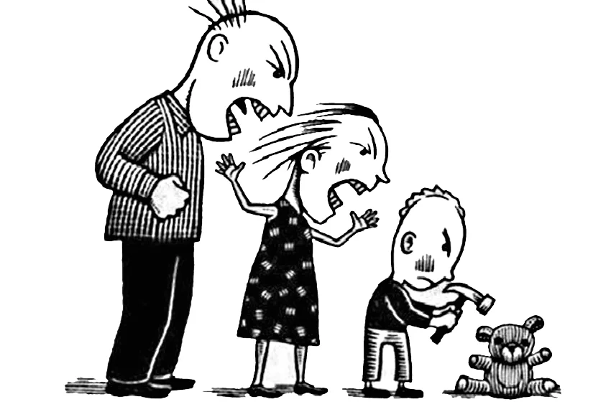

Родители, которые применяют насилие в отношении своих детей, должны помнить о следующих фактах:
- жестокое обращение с детьми формирует людей малообразованных, социально дезадаптированных, не умеющих трудиться, создавать семью, быть хорошими родителями.
- физические наказания притупляют все лучшие качества в детях, способствуют развитию в них лжи и лицемерия, трусости и жестокости, возбуждают злобу и ненависть;
- дети, подвергавшиеся избиениям, с большей вероятностью могут сами стать способными на убийство или другие преступления;
- когда такие дети становятся взрослыми, появляется высокая вероятность того¸ что они станут притеснять своих собственных детей и родителей;

